問題 リスト3-15を参考に、TTS（テキスト読み上げ）アプリケーションを作成してください

設問1 テキストフィールドに入力した文字列を読み上げるアプリケーションを作成してください
＜実行イメージ＞
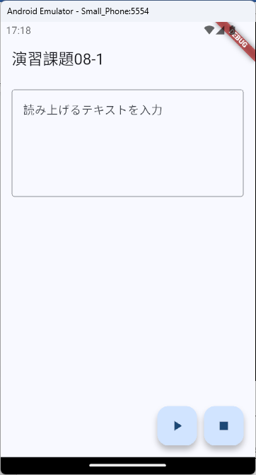

＜要件＞
・ ファイル名： kadai08_1.dart
・ アプリケーションバーの表示文字列： 演習課題08-1
・ TextField（複数行、5行）を配置し、読み上げるテキストを入力できるようにすること
・ FloatingActionButton × 2を配置すること
- 再生ボタン（Icons.play_arrow）： 入力されたテキストを日本語で読み上げ
- 停止ボタン（Icons.stop）： 読み上げを停止
・ 読み上げパラメータは以下の固定値とする
- 言語： ja-JP、速度： 0.5、音量： 1.0、ピッチ： 1.0

＜補足＞
パッケージの追加： pubspec.yaml の dependencies に追記する
dependencies:
flutter_tts: ^4.2.5

👉 作成したプログラムを提出してください

設問2 設問1を改良し、Sliderで読み上げのパラメータを調整できるようにしてください
＜実行イメージ＞
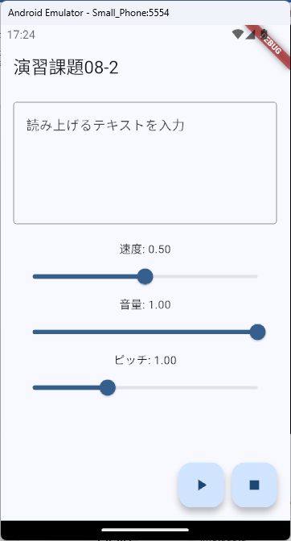

＜要件＞
・ ファイル名： kadai08_2.dart
・ アプリケーションバーの表示文字列： 演習課題08-2
・ Slider × 3を追加すること
- 速度（min: 0.0, max: 1.0）
- 音量（min: 0.0, max: 1.0）
- ピッチ（min: 0.5, max: 2.0）
・ 各Sliderの現在値をテキストで表示すること（小数点以下2桁）
・ Sliderの値を読み上げパラメータに反映すること

👉 作成したプログラムを提出してください

設問3 設問2を改良し、SharedPreferencesでスライダーの設定を保持できるようにしてください
＜実行イメージ＞
初期状態 再起動後（スライダーの値を保持）
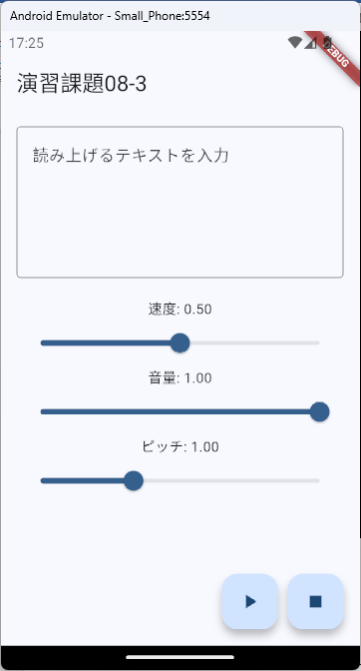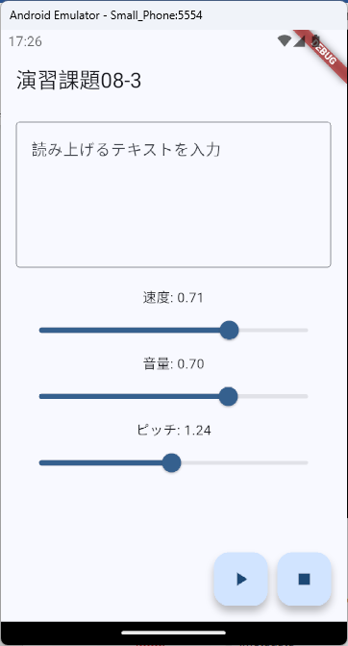

＜要件＞
・ ファイル名： kadai08_3.dart
・ アプリケーションバーの表示文字列： 演習課題08-3
・ Sliderの操作が完了したタイミングでSharedPreferencesに保存すること
（onChangeEndプロパティを利用）
・ アプリ起動時にSharedPreferencesから設定を読み込むこと
- 保存されていない場合はデフォルト値を使用

＜補足＞
パッケージの追加： pubspec.yaml の dependencies に追記する
dependencies:
flutter_tts: ^4.2.5
shared_preferences: any

👉 作成したプログラムを提出してください

